+
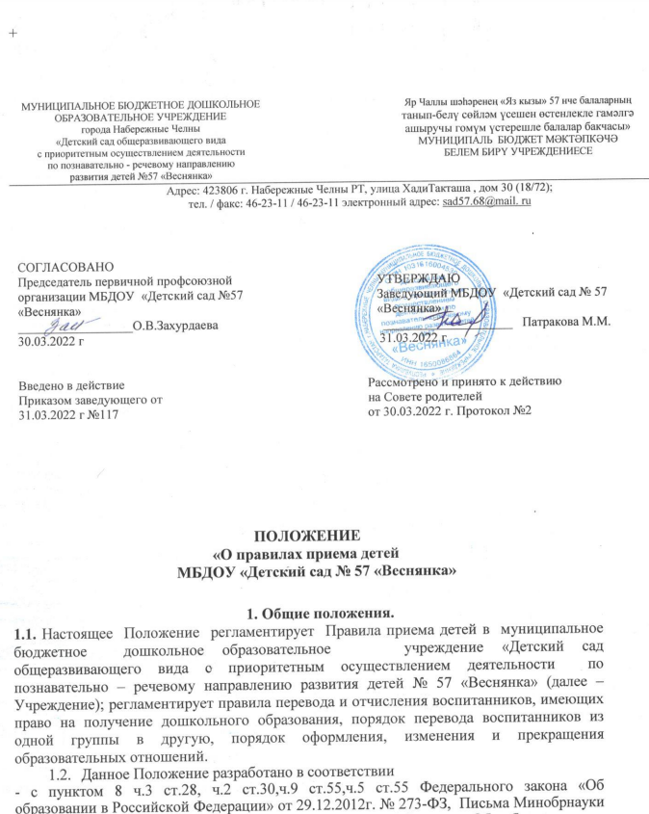
России от 01.04.2013 №ИР-170/17 «О Федеральном Законе «Об образовании в Российской Федерации»;
- СанПиН 2.4.3648-20 «Санитарно-эпидемиологические требования к организациям воспитания и обучения, отдыха и оздоровления детей и молодежи; СанПиН 1.2.3685 -21 «Гигиенические нормативы и требования к обеспечению безопасности и (или) безвредности для человека факторов среды обитания» от 28.01.2021 г; СанПиН 2.3.2.4.3590-20 «Санитарно-эпидемиологические требования к организации питания» от 27.10.2020 г.
-с Приказом Министерства Просвещения Российской Федерации от 15.05.2020 г. №236 «Об утверждении Порядка приема на обучение по образовательным программам дошкольного образования»;
-с Постановлением Исполнительного комитета города Набережные Челны №623 от 11.02.2022 года «Об утверждении административного регламента предоставления муниципальной услуги «Прием заявлений, постановка на учет и зачисление детей в муниципальные образовательные организации, реализующие основную образовательную программу дошкольного образования (детские сады)».
-с Постановлением Исполнительного комитета города Набережные Челны №1267 от 14 марта 2019 года «Об утверждении Положения о порядке комплектования муниципальных образовательных организаций, реализующих основную образовательную программу дошкольного образования (детские сады) в городе Набережные Челны»;
-с Уставом МБДОУ «Детский сад общеразвивающего вида с приоритетным осуществлением деятельности по познавательно-речевому направлению развития детей №57 «Веснянка»;
1.3. Положение регламентирует прием в Учреждение граждан, имеющих право на получение дошкольного образования и проживающих на территории, за которой закреплено МБДОУ «Детский сад №57 «Веснянка».
1.4. Проживающие в одной семье и имеющие общее место жительства дети имеют право преимущественного приема в Учреждение, в которых обучаются их братья и (или) сестры.
1.5. В приеме в Учреждение может быть отказано только по причине отсутствия в нем свободных мест, за исключением случаев, предусмотренных статьей 88 Федерального закона от 29 декабря 2021 г. №273 –ФЭ «Об образовании в Российской Федерации» (Собрание законодательства Российской Федерации, 2012, №53, ст.7598; 2019, №30, ст.4134). В случае отсутствия мест в государственной или муниципальной образовательной организации родители (законные представители) ребенка для решения вопроса о его устройстве в другую образовательную организацию обращаются непосредственно в орган исполнительной власти субъекта Российской Федерации, осуществляющий государственное управление в сфере образования, или орган местного самоуправления, осуществляющий управление в сфере образования.
1.6. Учреждение обязано ознакомить родителей (законных представителей) ребенка со своим Уставом, лицензией, на осуществление образовательной деятельности, с образовательными программами и другими документами, регламентирующими организацию и осуществление образовательной деятельности, права и обязанности воспитанников.
1.7. Учреждение размещает распорядительный акт органа местного самоуправления МО г. Набережные Челны о его закреплении за конкретными территориями МО г. Набережные Челны, издаваемый не позднее 1 апреля текущего года (далее – распорядительный акт о закреплении территории). Копии указанных документов, информация о сроках приема документов размещаются на информационном стенде Учреждения и на официальном сайте: https://edu.tatar.ru/n_chelny/page92646.htm. Факт ознакомления родителей (законных представителей) ребенка с указанными документами фиксируется в заявлении о приеме в учреждение и заверяется личной подписью родителей (законных представителей ) ребенка.
1.8. Ознакомление родителей, (законных представителей) ребенка с документами Учреждения, указанными в п.1.7 настоящего Положения, осуществляется путем размещения копий документов на официальном сайте Учреждения, на информационном стенде в Учреждении.
2. Прием в учреждение.
2.1. Прием в Учреждение осуществляется в течение всего календарного года при наличии свободных мест.
2.2. Прием в Учреждение осуществляется по направлению органа исполнительной власти субъекта Российской Федерации или органа местного самоуправления посредством использования региональных информационных систем, указанных в части 14 статьи 98 Федерального закона от 29 декабря 2012 г. № 273-ФЭ «Об образовании в Российской Федерации».
2.3. Документы о приеме подаются в Учреждение при наличии направления в рамках реализации государственной и муниципальной услуги, предоставляемой органами исполнительной власти РТ и органами местного самоуправления, по приему заявлений, постановке на учет и зачислению детей в образовательные организации, реализующие основную образовательную программу дошкольного образования (детские сады).
2.4. Уполномоченными органами исполнительной власти субъектов Российской Федерации или органом местного самоуправления, а также по решению указанных органов подведомственной им организацией родителю (законному представителю) ребенка предоставляется на бумажном носителе и (или) в электронной форме через единый портал государственных и муниципальных услуг (функций) и (или) региональные порталы государственных и муниципальных услуг (функций) следующая информация:
1) о заявлениях для направления и приема (индивидуальный номер и дата подачи заявления);
2) о статусах обработки заявлений, об основаниях их изменения и комментарии к ним;
3) о последовательности предоставления места в государственной или муниципальной образовательной организации;
4) о документе о предоставлении места в государственной или муниципальной образовательной организации;
5) о документе о зачислении ребенка в государственную или муниципальную образовательную организацию.
2.5. Направление и прием в образовательную организацию осуществляются по личному заявлению родителя (законного представителя) ребенка.
2.6. Заявление для направления в Учреждение представляется в орган исполнительной власти субъекта Российской Федерации или орган местного самоуправления на бумажном носителе и (или) в электронной форме через единый портал государственных и муниципальных услуг (функций) и (или) региональные порталы государственных и муниципальных услуг (функций).
2.7. Заявление о приеме представляется в Учреждение на бумажном носителе и (или) в электронной форме через единый портал государственных и муниципальных услуг (функций) и (или) региональные порталы государственных и муниципальных услуг (функций).
2.8. В заявлении для направления и (или) приема родителями (законными представителями) ребенка указываются следующие сведения:
а) фамилия, имя, отчество (последнее - при наличии) ребенка;
б) дата рождения ребенка;
в) реквизиты свидетельства о рождении ребенка;
г) адрес места жительства (места пребывания, места фактического проживания) ребенка;
д) фамилия, имя, отчество (последнее - при наличии) родителей (законных представителей) ребенка;
е) реквизиты документа, удостоверяющего личность родителя (законного представителя) ребенка;
ж) реквизиты документа, подтверждающего установление опеки (при наличии);
з) адрес электронной почты, номер телефона (при наличии) родителей (законных представителей) ребенка;
и) о выборе языка образования, родного языка из числа языков народов Российской Федерации, в том числе русского языка как родного языка;
к) о потребности в обучении ребенка по адаптированной образовательной программе дошкольного образования и (или) в создании специальных условий для организации обучения и воспитания ребенка-инвалида в соответствии с индивидуальной программой реабилитации инвалида (при наличии);
л) о направленности дошкольной группы;
м) о необходимом режиме пребывания ребенка;
н) о желаемой дате приема на обучение.
2.9. В заявлении для направления родителями (законными представителями) ребенка дополнительно указываются сведения о государственных или муниципальных образовательных организациях, выбранных для приема, и о наличии права на специальные меры поддержки (гарантии) отдельных категорий граждан и их семей (при необходимости).
2.10. При наличии у ребенка братьев и (или) сестер, проживающих в одной с ним семье и имеющих общее с ним место жительства, обучающихся в государственной или муниципальной образовательной организации, выбранной родителем (законным представителем) для приема ребенка, его родители (законные представители) дополнительно в заявлении для направления указывают фамилию(-ии), имя (имена), отчество(-а) (последнее - при наличии) братьев и (или) сестер.
2.11. Для направления и/или приема в Учреждение родители (законные представители) ребенка предъявляют следующие документы:
- документ, удостоверяющий личность родителя (законного представителя) ребенка, либо документ, удостоверяющий личность иностранного гражданина или лица без гражданства в Российской Федерации в соответствии со статьей 10 Федерального закона от 25 июля 2002 г. № 115-ФЗ «О правовом положении иностранных граждан в Российской Федерации» (Собрание законодательства Российской Федерации, 2002, № 30, ст. 3032);
- свидетельство о рождении ребенка или для иностранных граждан и лиц без гражданства - документ(-ы), удостоверяющий(е) личность ребенка и подтверждающий(е)
законность представления прав ребенка;
- документ, подтверждающий установление опеки (при необходимости);
- свидетельство о регистрации ребенка по месту жительства или по месту пребывания на закрепленной территории или документ, содержащий сведения о месте пребывания, месте фактического проживания ребенка;
2.12. Родители (законные представители) ребенка, являющиеся иностранными гражданами или лицами без гражданства, дополнительно предъявляют документ, подтверждающий право заявителя на пребывание в Российской Федерации.
2.13. Иностранные граждане и лица без гражданства все документы представляют на русском языке или вместе с заверенным переводом на русский язык.
2.14. Копии предъявляемых при приеме документов хранятся в Учреждении.
2.15. Дети с ограниченными возможностями здоровья принимаются на обучение по адаптированной образовательной программе дошкольного образования только с согласия родителей (законных представителей) ребенка и на основании рекомендаций психолого-медико-педагогической комиссии.
2.16. Требование представления иных документов для приема детей в Учреждение в части, не урегулированной законодательством об образовании, не допускается.
2.17. Заявление о приеме в Учреждение и копии документов регистрируются руководителем Учреждения или уполномоченным им должностным лицом, ответственным за прием документов, в журнале приема заявлений о приеме в Учреждение. После регистрации родителю (законному представителю) ребенка выдается документ, заверенный подписью должностного лица Учреждения, ответственного за прием документов, содержащий индивидуальный номер заявления и перечень представленных при приеме документов.
2.18. Ребенок, родители (законные представители) которого не представили необходимые для приема документы в соответствии с пунктом 2.11 настоящего Положения, остается на учете и направляется в Учреждение после подтверждения родителем (законным представителем) нуждаемости в предоставлении места.
2.19. После приема документов, указанных в пункте 2.11 настоящего Положения, Учреждение заключает договор об образовании по образовательным программам дошкольного образования (далее - договор) с родителями (законными представителями) ребенка.
2.20. Руководитель Учреждения издает распорядительный акт о зачислении ребенка в образовательную организацию (далее – распорядительный акт) в течение трех рабочих дней после заключения договора. Распорядительный акт в трехдневный срок после издания размещается на информационном стенде Учреждения. На официальном сайте Учреждения в сети Интернет размещаются реквизиты распорядительного акта, наименование возрастной группы, число детей, зачисленных в указанную возрастную группу.
2.21. После издания распорядительного акта ребенок снимается с учета детей, нуждающихся в предоставлении места в Учреждении.
2.22. Зачисление в дошкольное образовательное учреждение ребенка, направленного с 01 апреля по 31 августа, осуществляется в течение 90 календарных дней со дня присвоения статуса «Заключение договора». Зачисление в дошкольное учреждение ребенка, направленного в остальной период, осуществляется в течение 30 календарных дней после получения статуса «Заключение договора».
2.23. На каждого ребенка, зачисленного в Учреждение, оформляется личное дело, в котором хранятся все предоставленные родителями (законными представителями) ребенка документы.
- Зачисление в учреждение в порядке перевода из
другой образовательной организации.
3.1. Зачисление в Учреждение, в случае перевода из другой образовательной организации, проводится в следующих случаях:
- по инициативе родителей;
- по решению учредителя при согласии родителей.
3.2. Зачисление по инициативе Родителей происходит в общем порядке - по личному заявлению родителя при предъявлении документов, указанных в п. 2.11 настоящего Положения.
3.3. При необходимости обучения по адаптивной программе, к списку документов, указанных в п. 2.11 настоящего Положения, необходимо добавить:
- заключение ПМПК об осмотре ребенка (выписка из протокола заседания ПМПК);
- согласие родителей на обучение по адаптивной программе.
3.4. Зачисление в порядке перевода по решению учредителя происходит в случаях прекращения деятельности исходной организации, аннулирования или приостановления ее лицензии. Прием в порядке перевода по решению учредителя при наличии мест для приема.
- Порядок перевода воспитанников из одной возрастной
группы в другую.
4.1. Перевод воспитанников из одной возрастной группы в другую осуществляется на основании заявления родителя и приказа заведующего .
4.2. Воспитанники Учреждения переводятся из одной возрастной группы в другую в следующих случаях:
- ежегодно, в августе, при массовом переводе из одной возрастной группы в другую, в связи с достижением соответствующего возраста для перевода;
- по заявлению родителей (законных представителей), при наличии свободных мест в желаемой группе, с учетом возраста ребенка.
4.3. Временное объединение детей разного возраста в одной группе осуществляется при необходимости в случаях сокращения количества детей в группе (карантин, летний период, период ремонтных работ) и не является основанием для перевода из одной возрастной группы в другую.
- Изменение образовательных отношений.
5.1. Образовательные отношения изменяются в случае изменения условий получения воспитанниками образования по основной общеобразовательной программе дошкольного образования, повлекшего за собой изменение взаимных прав и обязанностей воспитанника, родителей (законных представителей) воспитанника и Учреждения.
5.2. Изменение образовательных отношений осуществляется на основании заявления родителей (законных представителей) воспитанника.
5.3. Основанием для изменения образовательных отношений является приказ руководителя Учреждения, изданный им на основании внесения соответствующих изменений в договор об образовании, заключенный между Учреждением и родителями (законными представителями) ребенка путем заключения дополнительного соглашения.
5.4. Права и обязанности воспитанника, предусмотренные законодательством об образовании и локальными нормативными актами Учреждения, изменяются с даты издания приказа или с иной указанной в нем даты.
- Прекращение образовательных отношений.
6.1. Образовательные отношения прекращаются в связи с отчислением воспитанника из Учреждения:
- в связи с получением образования (завершением обучения по основной общеобразовательной программе дошкольного образования и поступлении воспитанника в образовательную организацию для получения начального общего образования);
- досрочно.
6.2. Образовательные отношения прекращаются досрочно по инициативе родителей (законных представителей) воспитанника:
- в случае перевода воспитанника для продолжения обучения по общеобразовательной программе дошкольного образования в другую организацию, осуществляющую образовательную деятельность;
- в случае выбора родителями (законными представителями) воспитанника (до завершения освоения им общеобразовательной программы дошкольного образования) иной формы получения образования и формы обучения (получения детьми дошкольного образования вне образовательной организации в форме семейного образования).
6.3. В случаях, указанных в п. 6.2. настоящего Положения, отчисление воспитанника осуществляется на основании заявления родителей (законных представителей) воспитанника.
6.4. Основанием для прекращения образовательных отношений является приказ руководителя Учреждения об отчислении воспитанника из Учреждения, изданный им на основании расторжения ранее заключенного договора.
6.5. Если с родителями (законными представителями) воспитанника заключен договор об оказании платных образовательных услуг, при досрочном прекращении образовательных отношений такой договор расторгается на основании приказа Учреждения об отчислении воспитанника из Учреждения.
6.6. Досрочное прекращение образовательных отношений родителей (законных представителей) воспитанника не влечет за собой возникновение каких-либо дополнительных, в том числе материальных, обязательств родителей (законных представителей) ребенка перед Учреждением.
6.7. Образовательные отношения прекращаются по обстоятельствам, не зависящим от воли воспитанника или родителей (законных представителей) воспитанника и Учреждения, в том числе в случае ликвидации Учреждения.
6.8. Права и обязанности воспитанника, родителей (законных представителей) воспитанника, предусмотренные законодательством об образовании и локальными нормативными актами Учреждения, прекращаются с даты его отчисления из Учреждения.

7. Заключительные положения.
7.1. Настоящее Положение является локальным нормативным актом Учреждения, согласовывается с профсоюзным комитетом, рассматривается на Совете родителей и утверждается (либо вводится в действие) приказом заведующего ДОУ.
7.2. Все изменения и дополнения, вносимые в настоящее Положение, оформляются в письменной форме в соответствии действующим законодательством Российской Федерации.
7.3. Положение принимается на неопределенный срок.
7.4. После принятия Положения (или изменений и дополнений отдельных пунктов и разделов) в новой редакции предыдущая редакция автоматически утрачивает силу.

